**KỲ THI CHỌN HỌC SINH GIỎI TỈNH LỚP 9**

**MÔN TOÁN – TỈNH CAO BẰNG – 2019 – 2020**

**Câu 1.**

1. Cho . Hãy tính giá trị của biểu thức:



1. Cho biểu thức 

Tìm tất cả các giá trị của sao cho giá trị của là một số nguyên

**Câu 2.** Tìm tất cả các cặp số nguyên dương thỏa mãn 

**Câu 3.** Cho là các số thực thỏa mãn điều kiện 

Chứng minh rằng : 

**Câu 4.** Cho ba đường tròn và (ký hiệu chỉ đườn tròn có tâm là Giả sử tiếp xúc ngoài với nhau tại điểm I và lần lượt tiếp xúc trong với (O) tại Tiếp tuyến của đường tròn tại điêm I cắt đường tròn lần lượt tại các điểm Đường thẳng cắt lại đường tròn tại điểm , đường thẳng cắt lại đường tròn tại điểm 

1. Chứng minh rằng tứ giác nội tiếp và đường thẳng OA vuông góc với đường thẳng 
2. Kẻ đường kính của đường tròn (O) sao cho vuông góc với nằm trên cung không chứa điểm . Chứng minh rằng nếu và không song song thì các đường thẳng đồng quy.

**Câu 5.** Tìm tất cả các điểm trên mặt phẳng đều được tô màu, mỗi điểm được tô bởi một trong 3 màu xanh, đỏ, tím. Chứng minh ràng khi đó luôn tồn tại ít nhất một tam giác cân, có 3 đỉnh thuộc các điểm của mặt phẳng trên mà 3 đỉnh của tam giac đó cùng màu hoặc đôi một khác màu

**ĐÁP ÁN**

**Câu 1.**

1. Nhận xét : Nếu thì 

Thật vậy, ta có: 

Suy ra 

Vậy nhận xét được chứng minh. Ta có: 

Theo nhận xét trên ta có:



1. Điều kiện : . Khi đó ta có:

Rút gọn biểu thức ta được . Ta có:

ta coi đây là phương trình bậc hai của 

Nếu nên nên để tồn tại thì phương trình trên có:



Do P nguyên nên hoặc 1



Vậy không có giá trị nào của thỏa mãn

**Câu 2.**

Nếu nên phương trình vô nghiệm. Do đó 

Với thay vào phương trình ban đầu ta được :



Với thay vào phương trình đầu ta được :

phương trình này vô nghiệm

Vậy 

**Câu 3.**

Ta có:



Suy ra 

**Câu 4.**

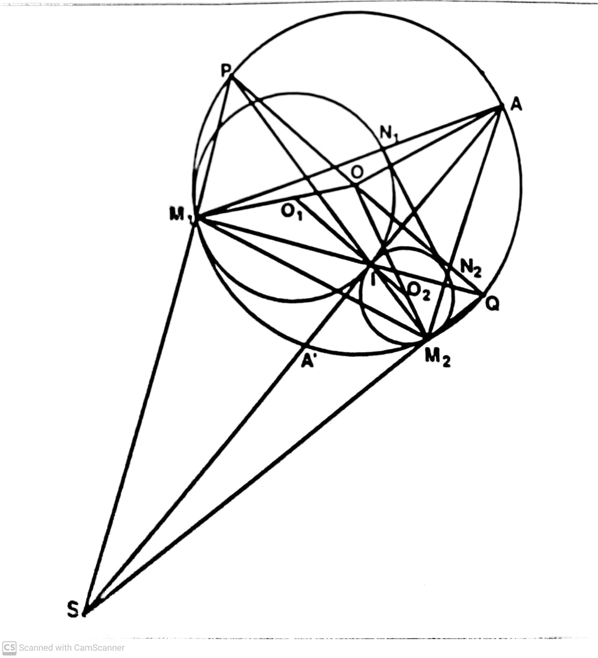

1. Ta có: 

hay tứ giác nội tiếp

Ta có: và tam giác cân tại O nên 

Do đó : ta được : 

1. Gọi S là giao điểm của và 

Ta có: thẳng hàng và 

Mặt khác tam giác cân tại , cân tại O và kết hợp với (1) ta được thẳng hàng. Tương tự ta có: thẳng hàng

Do là đường kính của đường tròn 

là trực tâm của tam giác suy ra đi qua S hay ba đường thẳng đồng quy.

**Câu 5.**



Xét ngũ giác đều ta nhận thấy ba đỉnh bất kỳ của ngũ giác luôn tạo thành một tam giác cân

Do đó khi tô 5 đỉnh bằng 3 màu xanh, đỏ và tím sẽ xảy ra hai khả năng sau :

+) Nếu tô 5 đỉnh bởi đủ 3 loại màu đã cho thì tồn tại 3 đỉnh có màu khác nhau và tạo thành một tam giác cân

+)Nếu tô 5 đỉnh bởi nhiều nhất 2 màu thì có ít nhất 3 đỉnh cùng màu và tạo thành một tam giác cân

Vậy, trong mọi trường hợp luôn tồn tại ít nhất một tam giác cân, có 3đỉnh cùng màu hoặc đôi một khác màu .